4.Выложи птицу из геометрических фигур.
Для выполнения этого задания вам понадобится набор геометрических фигур, которые можно вырезать из картона. Сначала ребёнок может выложить птицу по образцу взрослого, а затем самостоятельно. Так же можно задать ребёнку вопрос?
1. Из каких геометрических фигур состоит птица? 2. Какого цвета голова (тело, клюв, тело крылья, хвост, лапы)
3. Сколько кругов (овалов, треугольников)?

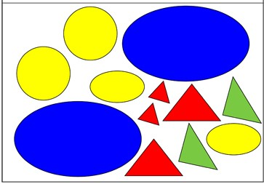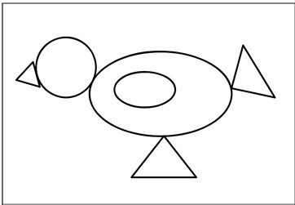
5. Игра «Хвастунишка». Познакомьтесь с пташкой-хвастунишкой, чтобы пташка не услышала, она всегда хвастается «У меня то лучше!». Например, скажешь пташке: « У меня длинный хвост», а она обязательно скажет «А у меня длиннее» и т.д. Предложите ребёнку побыть в роли пташки-хвастунишки: тёплый-теплее; тёмный-темнее ; светлый-светлее; громкий-громче яркий-ярче: высокий-выше;
Быстрый - быстрее; сильный-сильнее и т.д.

- Работа по картинке. Игра «Кто лишний?».
Найди лишнюю картинку. Объясни, почему?

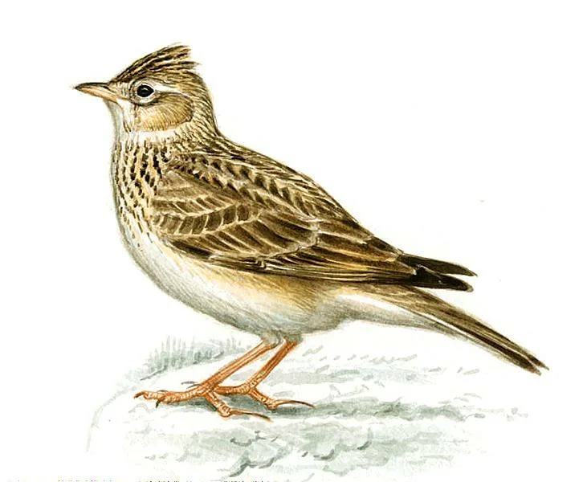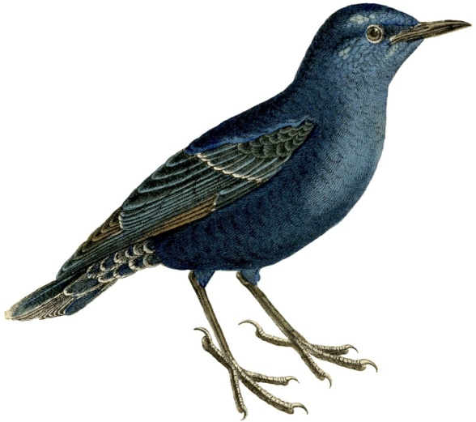

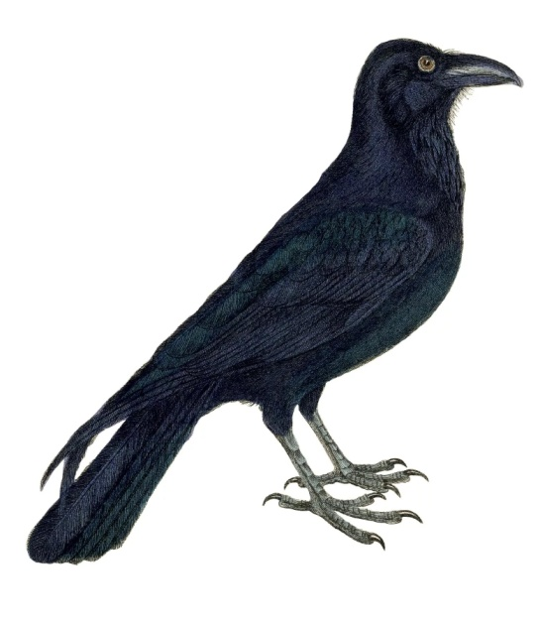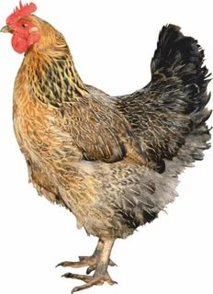
(лишняя курица, так как она домашняя птица, а жаворонок, скворец и грач перелётные птицы).

7. Гимнастика для глаз.
Зрительная гимнастика может выполняться каждый день, а так же после выполнения заданий.
«Жаворонок»

В небе жаворонок пел, (движения глазами вверх)
Колокольчиком звенел.
Порезвился в вышине. (махи руками вверх, вниз)
Спрятал песенку в траве. (движения глазами вниз)
Тот, кто песенку найдёт,
Будет счастлив круглый год. (часто моргание глазами)

